Estate in Italia

Michele Brunetti, Susanna Corti, Jost von Hardenberg
Istituto di Scienze dell’Atmosfera e del Clima (ISAC)
Consiglio Nazionale delle Ricerche (CNR)

Secondo la banca dati ISAC-CNR¹, l’estate appena trascorsa è stata la seconda più calda in Italia dal 1800 a oggi, preceduta soltanto dalla “terribile” estate del 2003 che si calcola abbia causato almeno 20000 morti premature in Europa². La temperatura media in Italia durante l’estate del 2017 è stata superiore alla media climatica del periodo 1971-2000 di 2.56°C (mentre nel 2003 l’anomalia calda aveva raggiunto 3.86°C). Il mese di agosto ha inoltre registrato un eccezionale deficit di pioggia sul territorio italiano (pari all’82% in meno rispetto alla piovosità media), dando luogo alla quarta estate più secca, preceduta dalla terza primavera più secca dal 1800 a oggi. La mancanza di pioggia durante l’ultima estate ha prolungato la siccità che già si era riscontrata nei mesi immediatamente precedenti e, salvo alcuni casi di eccezionali precipitazioni nel centro sud durante il mese di febbraio, a partire dal dicembre 2016.
In sostanza l’ultima estate e, in parte, le stagioni precedenti, sono arrivate molto vicino a valori record per quanto riguarda aumento di temperatura e siccità.
D’altronde le anomalie di temperatura riscontrate si possono considerare piuttosto in linea con le proiezioni climatiche per l’area mediterranea per la prima parte del XXI secolo³, prodotte con modelli numerici di clima globali e regionali. Infatti, considerando lo scenario di emissione di gas serra intermedio “RCP4.5”, caratterizzato da un picco nelle emissioni antropiche di gas serra nel 2040, le proiezioni modellistiche mostrano per il periodo 2016-2035 un aumento medio di temperatura durante l’estate di circa 1/1.5 °C rispetto ai trenta anni di riferimento 1986-2005, con un ulteriore aumento della temperatura nelle estati più calde di circa 1.5/2 °C. Al contempo tali proiezioni evidenziano una diminuzione della piovosità del 10-20% durante le estati (e primavere) più secche. Se invece si considera il ventennio successivo (2046-2065), allora le suddette proiezioni indicano, per lo stesso scenario, un’anomalia estiva di temperatura media totalmente confrontabile con quella dell’ultima estate, ovvero intorno ai 2-3 °C. Simulazioni ad alta risoluzione eseguite da ISAC-CNR con il modello globale EC-Earth, nello scenario più estremo RCP8.5 prevedono per la metà di questo secolo un aumento delle temperature estive superiore ai 3°C rispetto al presente su tutta Italia (vedi figura allegata).
Per questi motivi l’estate appena trascorsa, seconda solo a quella del 2003, potrebbe avere fra non troppi anni delle agguerrite concorrenti a contendersi il podio.

Bibliografia

¹ http://www.isac.cnr.it/climstor/climate_news.html
²https://www.metoffice.gov.uk/learning/learn-about-the-weather/weather-phenomena/case-studies/heatwave
³IPCC, 2013: Annex I: Atlas of Global and Regional Climate Projections [van Oldenborgh, G.J., M. Collins, J. Arblaster, J.H. Christensen, J. Marotzke, S.B. Power, M. Rummukainen and T. Zhou (eds.)]. In: Climate Change 2013: The Physical Science Basis. Contribution of Working Group I to the Fifth Assessment Report of the Intergovernmental Panel on Climate Change [Stocker, T.F., D. Qin, G.-K. Plattner, M. Tignor, S.K. Allen, J. Boschung, A. Nauels, Y. Xia, V. Bex and P.M. Midgley (eds.)]. Cambridge University Press, Cambridge, United Kingdom and New York, NY, US

Figura 1

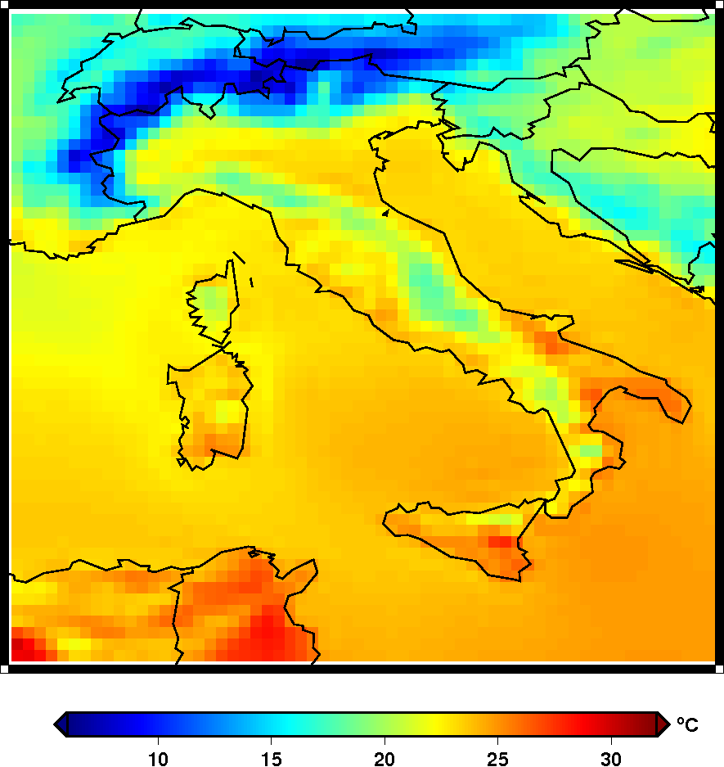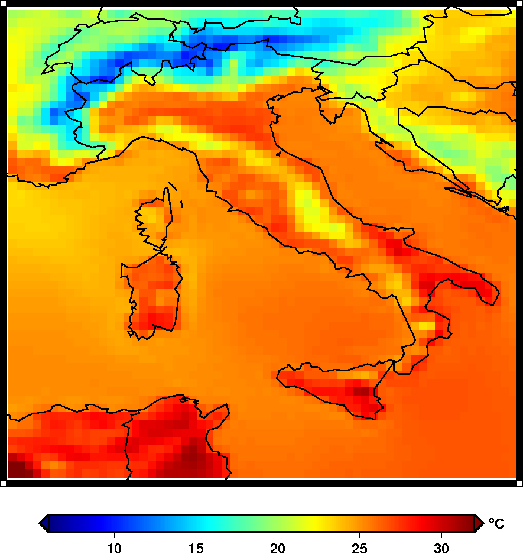

Figura 1: Simulazioni di temperatura media estiva presente (1979-2008) e futura (2039-2068) preparate da ISAC-CNR con il modello di clima globale EC-Earth nello scenario RCP 8.5 (risoluzione 25 km).

